***Інформація про земельну ділянку:***

* ***Адреса:*** *м.Городок, вулиця Чорновола, 18;*
* ***Кадастровий №:*** *4620910100:29:009:0167;*
* ***Площа:*** *0.9965 га;*
* ***Категорія земель:*** *Землі житлової та громадської забудови*

***Розташування земельної ділянки та об’єкта незавершеного будівництва на кадастровій карті***

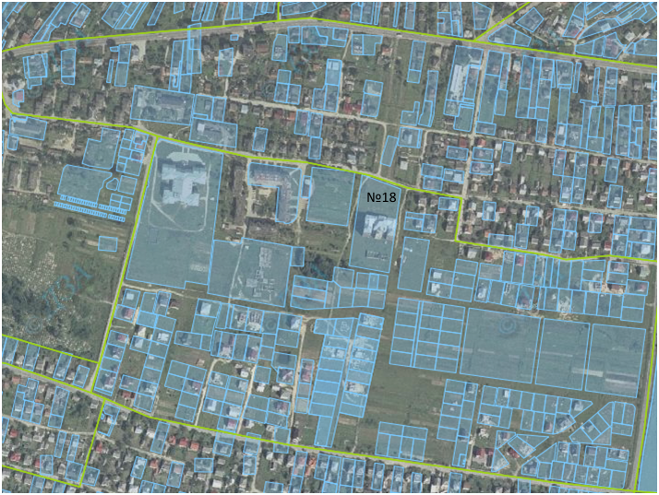

***Супутниковий знімок об’єкта станом на 2012 р.***

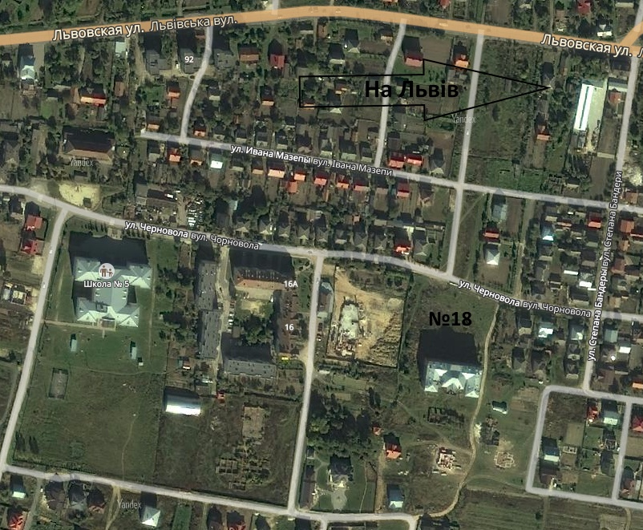

***Земельна ділянка та об’єкта незавершеного будівництва на кадастровому плані та топографічній карті***

